PAPIRUSUL MEU DIN EGIPTUL ANTIC

Categoria de vârstă: 6 -12 ani

Autori: Istituto dei Sordi di Torino www.istitutosorditorino.org

Competențe:
- Elevii vor afla că civilizațiile antice au folosit un alt fel de scriere și aveau altfel de obiceiuri
- Elevii vor învăța despre egipteni și despre alte civilizații, cum ar fi: sumerienii, babilonienii și asirienii
- Elevii vor ști să își folosească motricitatea fină și vor putea să manipuleze diferite obiecte pentru a crea ceva nou

Competențe conform curriculumului european:
http://eur-lex.europa.eu/legal-content/EN/TXT/?uri=LEGISSUM%3Ac11090

Evaluare formativă:
- Identificarea instrumentelor de lucru
- Explicarea pașilor în ordinea corespunzătoare
- Definirea noului vocabular: civilizație, “civilizații antice de pe Nil”, alfabet, comunicare, papirus…

Evaluare sumativă:
- Elevii vor realiza faptul că pentru a ajunge la alfabetul și limbajul din zilele noastre au fost parcurse mai multe etape, începând de la desene.

Vocabular/Cuvinte cheie:
- Civilizația Egiptiană, papirus, scris, desenat, piramidă, clase sociale , istorie.

Scurtă descriere a contextului/scenariului educațional:
Profesorul va pregăti materialele necesare pentru a realiza un papyrus: carton, tifon, lipici, pensulă, o farfurie, o furculiță, forfecă, creioane cerate, cacao.
Profesorul va întreba elevii dacă știu pe ce scriau civilizațiile antice și ce limbă foloseau.
După terminarea discuțiilor profesorul le va propune să realizeze un joc: crearea unui papyrus cu ajutor materialelor prezentate, apoi desenarea și scrierea pe el.
Profesorul poate ajuta elevii atât la realizarea papirusului cât și la scrierea simbolurilor.

Materiale necesare/Cerințe tehnice:
- carton, tifon, lipici, pensulă, o farfurie, o furculiță, forfecă, creioane cerate, cacao.

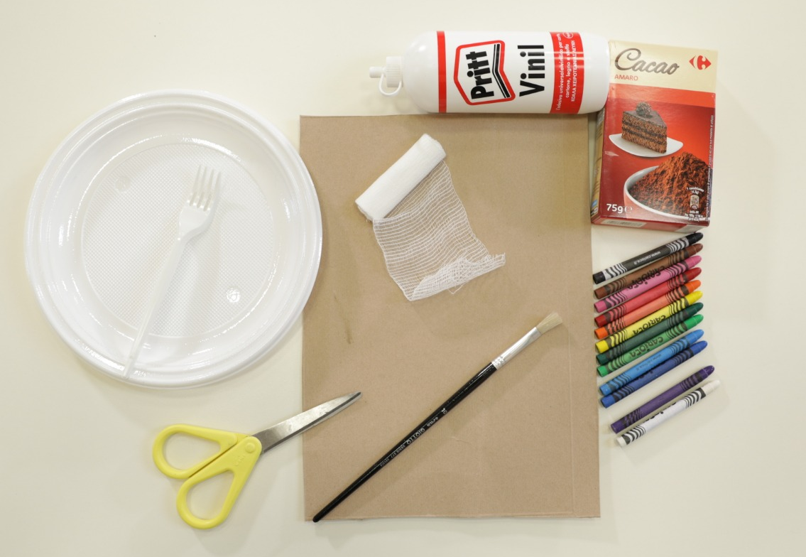

Sugestii pentru utilizarea limbajului mimico-gestual:
- Utilizarea limbajul mimico-gestual pentru noul vocabular și pașii necesari realizării papirusului.

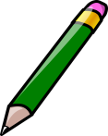
- Încercuiește caracteristicile specifice civilizației Egiptene.

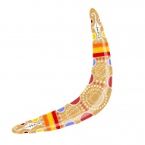
- Scrie-ți numele folosind alfabetul Egiptean.

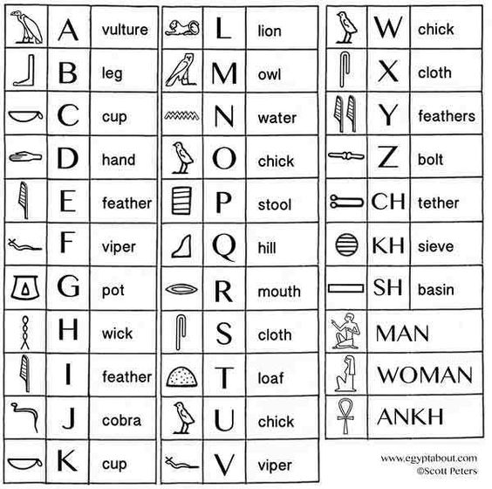

NUMELE MEU ESTE…

________________________________________________________________________________________________________________________________
- Unde se află Egiptul? Colorează țara corectă.

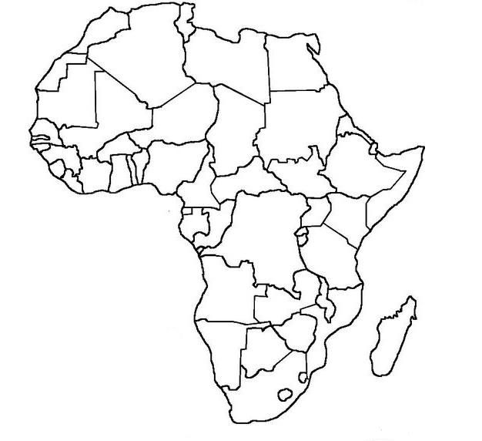

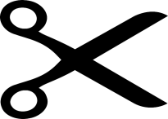

- Care este numele lor?
5. DROMEDARY
6. PIRAMIDI
7. MUMMY
- PHARAOH
- OBELISK
- SPHINX
- PAPYRUS
- Ajută mumia să ajungă la piramidă! 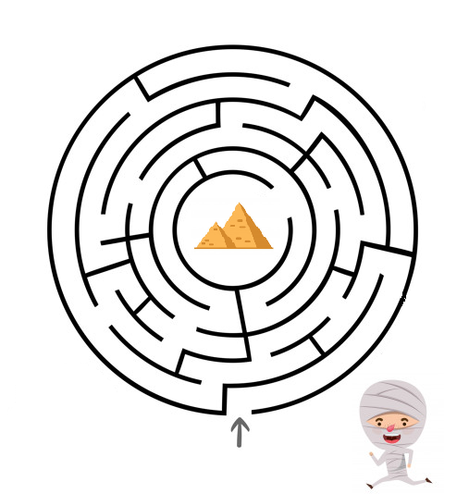

Link-uri/Resurse utile:

- https://www.youtube.com/watch?v=8_Tbv7anqXk
- https://www.youtube.com/watch?v=hO1tzmi1V5g
- https://www.youtube.com/watch?v=lBYmOuajdC8

